Об утверждении регламентов государственных услуг в области технической инспекции
Утративший силу
Постановление акимата Карагандинской области от 1 августа 2014 года № 41/02. Зарегистрировано Департаментом юстиции Карагандинской области 2 сентября 2014 года № 2734. Утратило силу постановлением акимата Карагандинской области от 23 сентября 2015 года № 56/01
Сноска. Утратило силу постановлением акимата Карагандинской области от 23.09.2015 № 56/01 (вводится в действие по истечении десяти календарных дней после дня его первого официального опубликования).
В соответствии с Законами Республики Казахстан от 23 января 2001 года "О местном государственном управлении и самоуправлении в Республике Казахстан", от 15 апреля 2013 года "О государственных услугах", постановлением Правительства Республики Казахстан от 3 марта 2014 года № 171 "Об утверждении стандартов оказания государственных услуг в области технической инспекции" акимат Карагандинской области ПОСТАНОВЛЯЕТ:
1. Утвердить прилагаемые:
1) регламент государственной услуги "Регистрация и выдача свидетельства о государственной регистрации залога тракторов и изготовленных на их базе самоходных шасси и механизмов, прицепов к ним, включая прицепы со смонтированным специальным оборудованием, самоходных сельскохозяйственных, мелиоративных и дорожно-строительных машин и механизмов, а также специальных машин повышенной проходимости";
2) регламент государственной услуги "Выдача удостоверений на право управления тракторами и изготовленными на их базе самоходными шасси и механизмами, самоходными сельскохозяйственными, мелиоративными и дорожно-строительными машинами и механизмами, а также специальными машинами повышенной проходимости";
3) регламент государственной услуги "Регистрация лиц, управляющих тракторами и изготовленными на их базе самоходными шасси и механизмами, самоходными сельскохозяйственными, мелиоративными и дорожно-строительными машинами и механизмами, а также специальными машинами повышенной проходимости по доверенности";
4) регламент государственной услуги "Регистрация, перерегистрация тракторов и изготовленных на их базе самоходных шасси и механизмов, прицепов к ним, включая прицепы со смонтированным специальным оборудованием, самоходных сельскохозяйственных, мелиоративных и дорожно-строительных машин и механизмов, а также специальных машин повышенной проходимости с выдачей регистрационных номерных знаков";
5) регламент государственной услуги "Проведение ежегодного государственного технического осмотра тракторов и изготовленных на их базе самоходных шасси и механизмов, прицепов к ним, включая прицепы со смонтированным специальным оборудованием, самоходных сельскохозяйственных, мелиоративных и дорожно-строительных машин и механизмов, а также специальных машин повышенной проходимости";
6) регламент государственной услуги "Представление информации об отсутствии (наличии) обременений тракторов и изготовленных на их базе самоходных шасси и механизмов, прицепов к ним, включая прицепы со смонтированным специальным оборудованием, самоходных сельскохозяйственных, мелиоративных и дорожно-строительных машин и механизмов, а также специальных машин повышенной проходимости".
2. Контроль за исполнением настоящего постановления возложить на курирующего заместителя акима области.
3. Постановление "Об утверждении регламентов государственных услуг в области технической инспекции" вводится в действие по истечении десяти календарных дней после дня его первого официального опубликования.
Аким Карагандинской области Н. Абдибеков
Утвержден
постановлением акимата
Карагандинской области
от 1 августа 2014 года
№ 41/02
Регламент государственной услуги
"Регистрация и выдача свидетельства о государственной регистрации залога тракторов и изготовленных на их базе самоходных шасси и механизмов, прицепов к ним, включая прицепы со смонтированным специальным оборудованием, самоходных сельскохозяйственных, мелиоративных и дорожно-строительных машин и механизмов, а также специальных машин повышенной проходимости"
1. Общие положения
1. Государственная услуга "Регистрация и выдача свидетельства о государственной регистрации залога тракторов и изготовленных на их базе самоходных шасси и механизмов, прицепов к ним, включая прицепы со смонтированным специальным оборудованием, самоходных сельскохозяйственных, мелиоративных и дорожно-строительных машин и механизмов, а также специальных машин повышенной проходимости" (далее государственная услуга) оказывается местными исполнительными органами (области, района, города областного значения) (далее – услугодатель).
2. Форма оказываемой государственной услуги: бумажная.
3. Результатом оказываемой государственной услуги является регистрация и выдача свидетельства о государственной регистрации залога (дубликата) тракторов и изготовленных на их базе самоходных шасси и механизмов, прицепов к ним, включая прицепы со смонтированным специальным оборудованием, самоходных сельскохозяйственных, мелиоративных и дорожно-строительных машин и механизмов, а также специальных машин повышенной проходимости в бумажной форме.
2. Описание порядка действий структурных подразделений (работников) услугодателя в процессе оказания государственной услуги
4. Основанием для начала процедуры (действия) по оказанию государственной услуги является подача услугополучателем документов, указанных в пункте 9 Стандарта государственной услуги "Регистрация и выдача свидетельства о государственной регистрации залога тракторов и изготовленных на их базе самоходных шасси и механизмов, прицепов к ним, включая прицепы со смонтированным специальным оборудованием, самоходных сельскохозяйственных, мелиоративных и дорожно-строительных машин и механизмов, а также специальных машин повышенной проходимости", утвержденного постановлением Правительства Республики Казахстан от 3 марта 2014 года № 171 "Об утверждении стандартов государственных услуг в области технической инспекции" (далее – Стандарт).
5. Содержание каждой процедуры (действия), входящей в состав процесса оказания государственной услуги, длительность выполнения:
1) прием и регистрация специалистом канцелярии услугодателя пакета документов услугополучателя – не более 30 (тридцати) минут. Результат – регистрация в журнале входящей документации, отметка о регистрации на копии заявления;
2) руководство услугодателя ознакамливается с корреспонденцией, определяет ответственного исполнителя – 30 (тридцать) минут. Результат – направляет документы ответственному исполнителю;
3) проверка ответственным исполнителем пакета документов услугополучателя, оформление регистрации залога – в течение 1 (одного) рабочего дня. Результат – выдача свидетельства о регистрации залога.
3. Описание порядка взаимодействия структурных подразделений (работников) услугодателя в процессе оказания государственной услуги
6. Перечень структурных подразделений (работников) услугодателя, которые участвуют в процессе оказания государственной услуги:
1) специалист канцелярии;
2) руководство;
3) ответственный исполнитель.
7. Описание последовательности процедур (действий) между структурными подразделениями (работниками) с указанием длительности каждой процедуры (действия):
1) специалист канцелярии осуществляет прием пакета документов, проводит регистрацию заявления услугополучателя в соответствующем журнале регистрации – не более 30 (тридцати) минут;
2) руководство ознакамливается с корреспонденцией, определяет ответственного исполнителя – 30 (тридцать) минут;
3) ответственный исполнитель проверяет представленный пакет документов, оформляет регистрацию залога – в течение 1 (одного) рабочего дня.
8. Описание последовательности процедур (действий) сопровождается блок-схемой согласно приложению 1 к настоящему Регламенту.
9. Подробное описание последовательности процедур (действий), взаимодействий структурных подразделений (работников) услугодателя в процессе оказания государственной услуги отражается в справочнике бизнес-процессов оказания государственной услуги согласно приложению 2 к настоящему Регламенту.
4. Описание порядка взаимодействия с центром обслуживания населения и (или) иными услугодателями, а также порядка использования информационных систем в процессе оказания государственной услуги.
10. Настоящая государственная услуга "Регистрация и выдача свидетельства о государственной регистрации залога тракторов и изготовленных на их базе самоходных шасси и механизмов, прицепов к ним, включая прицепы со смонтированным специальным оборудованием, самоходных сельскохозяйственных, мелиоративных и дорожно-строительных машин и механизмов, а также специальных машин повышенной проходимости" через центр обслуживания населения не оказывается.
Приложение 1
к регламенту государственной услуги
"Регистрация и выдача свидетельства о государственной регистрации залога тракторов и изготовленных на их базе самоходных шасси и механизмов, прицепов к ним, включая прицепы со смонтированным специальным оборудованием, самоходных сельскохозяйственных, мелиоративных и дорожно-строительных машин и механизмов, а также специальных машин повышенной проходимости"
Описание последовательности процедур (действий)
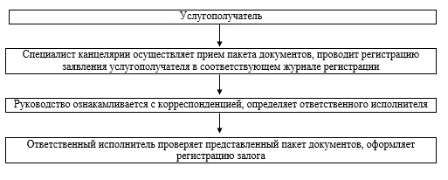
Приложение 2
к регламенту государственной услуги
"Регистрация и выдача свидетельства о государственной регистрации
залога тракторов и изготовленных на их базе самоходных шасси и
механизмов, прицепов к ним, включая прицепы со смонтированным
специальным оборудованием, самоходных сельскохозяйственных,
мелиоративных и дорожно-строительных машин и механизмов, а также
специальных машин повышенной проходимости"
Справочник
бизнес-процессов оказания государственной услуги
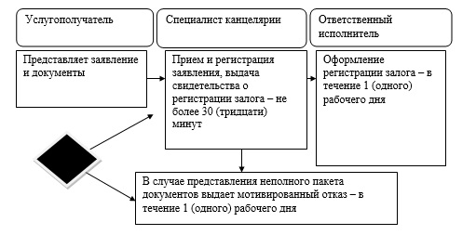
Условные обозначения:
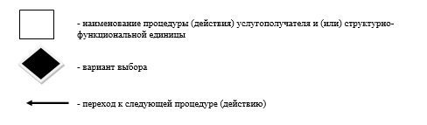
Утвержден
постановлением акимата
Карагандинской области
от 1 августа 2014 года
№ 41/02
Регламент государственной услуги
"Выдача удостоверений на право управления тракторами и изготовленными на их базе самоходными шасси и механизмами, самоходными сельскохозяйственными, мелиоративными и дорожно-строительными машинами и механизмами, а также специальными машинами повышенной проходимости"
1. Общие положения
1. Государственная услуга "Выдача удостоверений на право управления тракторами и изготовленными на их базе самоходными шасси и механизмами, самоходными сельскохозяйственными, мелиоративными и дорожно-строительными машинами и механизмами, а также специальными машинами повышенной проходимости" (далее государственная услуга) оказывается местными исполнительными органами (области, района, города областного значения) (далее – услугодатель), а также через веб-портал "электронного правительства" www.e.gov.kz (далее – портал).
2. Форма оказываемой государственной услуги: электронная (частично автоматизированная) и (или) бумажная.
3. Результатом оказываемой государственной услуги является:
1) при обращении к услугодателю – выдача удостоверения на право управления тракторами и изготовленными на их базе самоходными шасси и механизмами, самоходными сельскохозяйственными, мелиоративными и дорожно-строительными машинами и механизмами, а также специальными машинами повышенной проходимости (далее – удостоверение тракториста-машиниста), выдача дубликата удостоверения тракториста-машиниста в бумажной форме;
2) на портале – уведомление о готовности разрешительного документа с указанием адреса, где услугополучатель может получить удостоверение тракториста-машиниста или дубликат удостоверения тракториста-машиниста.
2. Описание порядка действий структурных подразделений (работников) услугодателя в процессе оказания государственной услуги
4. Основанием для начала процедуры (действия) по оказанию государственной услуги является подача услугополучателем документов, указанных в пункте 9 Стандарта государственной услуги "Выдача удостоверений на право управления тракторами и изготовленными на их базе самоходными шасси и механизмами, самоходными сельскохозяйственными, мелиоративными и дорожно-строительными машинами и механизмами, а также специальными машинами повышенной проходимости", утвержденного постановлением Правительства Республики Казахстан от 3 марта 2014 года № 171 "Об утверждении стандартов государственных услуг в области технической инспекции" (далее – Стандарт).
5. Содержание каждой процедуры (действия), входящей в состав процесса оказания государственной услуги, длительность выполнения:
1) прием и регистрация специалистом канцелярии услугодателя пакета документов услугополучателя – не более 30 (тридцати) минут. Результат – регистрация в журнале входящей документации, отметка о регистрации на копии заявления;
2) руководство услугодателя ознакамливается с корреспонденцией, определяет ответственного исполнителя – 30 (тридцать) минут. Результат – направляет документы ответственному исполнителю;
3) проверка ответственным исполнителем пакета документов услугополучателя, прием экзаменов – в течение 2 (двух) рабочих дней. Результат – выдача удостоверения тракториста-машиниста.
3. Описание порядка взаимодействия структурных подразделений (работников) услугодателя в процессе оказания государственной услуги
6. Перечень структурных подразделений (работников) услугодателя, которые участвуют в процессе оказания государственной услуги:
1) специалист канцелярии;
2) руководство;
3) ответственный исполнитель.
7. Описание последовательности процедур (действий) между структурными подразделениями (работниками) с указанием длительности каждой процедуры (действия):
1) специалист канцелярии осуществляет прием пакета документов, проводит регистрацию заявления услугополучателя в соответствующем журнале регистрации – не более 30 (тридцати) минут;
2) руководство ознакамливается с корреспонденцией, определяет ответственного исполнителя – 30 (тридцать) минут;
3) ответственный исполнитель проверяет представленный пакет документов, оформляет удостоверение тракториста-машиниста – в течение 2 (двух) рабочих дней.
8. Описание последовательности процедур (действий) сопровождается блок-схемой согласно приложению 1 к настоящему Регламенту.
4. Описание порядка взаимодействия с центром обслуживания населения и (или) иными услугодателями, а также порядка использования информационных систем в процессе оказания государственной услуги.
9. Описание порядка обращения и последовательности процедур (действий) услугодателя и услугополучателя при оказании государственных услуг через портал:
1) услугополучатель осуществляет регистрацию на портале с помощью индивидуального идентификационного номера (далее – ИИН), а так же пароля (осуществляется для незарегистрированных услугополучателей на портале);
2) процесс 1 – процесс ввода услугополучателем ИИН и пароля (процесс авторизации) на портале для получения услуги;
3) условие 1 – проверка на портале подлинности данных о зарегистрированном услугополучателе через ИИН и пароль;
4) процесс 2 – формирование порталом сообщения об отказе в авторизации в связи с имеющимися нарушениями в данных услугополучателя;
5) процесс 3 – выбор услугополучателем услуги, указанной в настоящем регламенте, вывод на экран формы запроса для оказания услуги и заполнение услугополучателем формы (ввод данных) с учетом ее структуры и форматных требований, прикрепление к форме запроса необходимых копий документов в электронном виде, а также выбор услугополучателем регистрационного свидетельства электронной цифровой подписи (далее – ЭЦП) для удостоверения (подписания) запроса;
6) условие 2 – проверка на портале срока действия регистрационного свидетельства ЭЦП и отсутствия в списке отозванных (аннулированных) регистрационных свидетельств, а также соответствия идентификационных данных (между ИИН указанным в запросе, и ИИН указанным в регистрационном свидетельстве ЭЦП);
7) процесс 4 – формирование сообщения об отказе в запрашиваемой услуге в связи с не подтверждением подлинности ЭЦП услугополучателя;
8) процесс 5 – направление электронного документа (запроса услугополучателя) удостоверенного (подписанного) ЭЦП услугополучателя через шлюз "электронного правительства" (далее – ШЭП) в автоматизированном рабочем месте региональный шлюз "электронного правительства" (далее – АРМ РШЭП) для обработки запроса услугодателем;
9) условие 3 – проверка услугодателем соответствия приложенных услугополучателем документов, основание для оказания государственной услуги;
10) процесс 6 - формирование сообщения об отказе в запрашиваемой услуге в связи с имеющимися нарушениями в документах услугополучателя;
11) процесс 7 – получение услугополучателем результата услуги (уведомление в форме электронного документа) сформированный порталом. Электронный документ формируется с использованием ЭЦП уполномоченного лица услугодателя.
10. Функциональные взаимодействия информационных систем, задействованных при оказании государственной услуги через портал, приведены в диаграмме согласно приложению 2 к настоящему регламенту.
11. Подробное описание последовательности процедур (действий), взаимодействий структурных подразделений (работников) услугодателя в процессе оказания государственной услуги и порядка использования информационных систем в процессе оказания государственной услуги отражается в справочнике бизнес-процессов оказания государственной услуги согласно приложению 3 к настоящему Регламенту.
Приложение 1
к регламенту государственной услуги
"Выдача удостоверений на право управления тракторами и изготовленными на их базе самоходными шасси и механизмами, самоходными сельскохозяйственными, мелиоративными и дорожно-строительными машинами и механизмами, а также специальными машинами повышенной проходимости"
Описание последовательности процедур (действий)
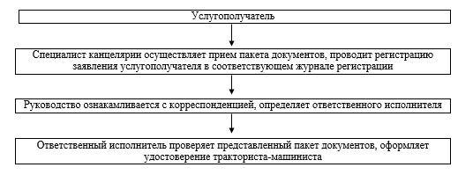
Приложение 2
к регламенту государственной услуги
"Выдача удостоверений на право управления тракторами и изготовленными на их базе самоходными шасси и механизмами, самоходными сельскохозяйственными, мелиоративными и дорожно-строительными машинами и механизмами, а также специальными машинами повышенной проходимости"
Диаграмма
функционального взаимодействия при оказании государственной услуги через портал
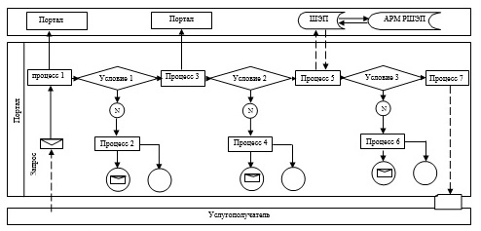
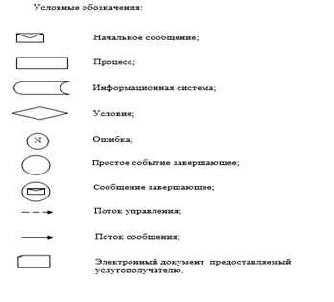
Приложение 3
к регламенту государственной услуги
"Выдача удостоверений на право управления тракторами и
изготовленными на их базе самоходными шасси и механизмами,
самоходными сельскохозяйственными, мелиоративными и
дорожно-строительными машинами и механизмами,
а также специальными машинами повышенной проходимости"
Справочник
бизнес-процессов оказания государственной услуг При оказании государственной услуги через услугодателя
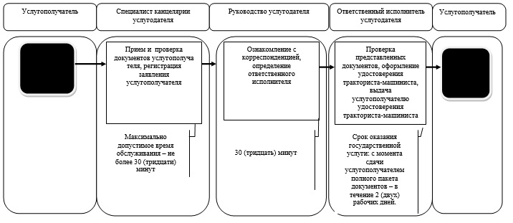
При оказании государственной услуги через портал
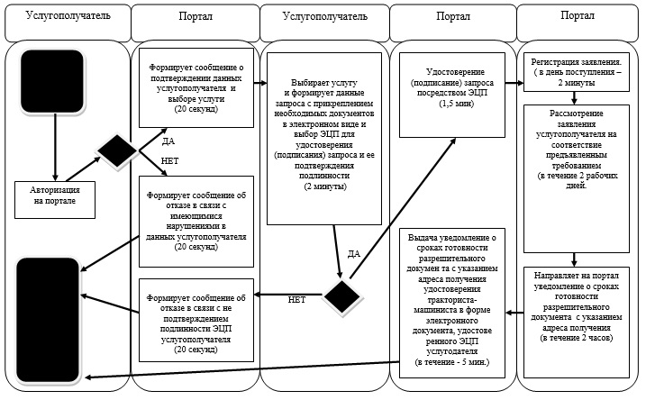
Утвержден
постановлением акимата
Карагандинской области
от 1 августа 2014 года
№ 41/02
Регламент государственной услуги
"Регистрация лиц, управляющих тракторами и изготовленными на их базе самоходными шасси и механизмами, самоходными
сельскохозяйственными, мелиоративными и дорожно-строительными машинами и механизмами, а также специальными машинами
повышенной проходимости по доверенности"
1. Общие положения
1. Государственная услуга "Регистрация лиц, управляющих тракторами и изготовленными на их базе самоходными шасси и механизмами, самоходными сельскохозяйственными, мелиоративными и дорожно-строительными машинами и механизмами, а также специальными машинами повышенной проходимости по доверенности" (далее государственная услуга) оказывается местными исполнительными органами (области, района, города областного значения) (далее – услугодатель).
2. Форма оказываемой государственной услуги: бумажная.
3. Результатом оказываемой государственной услуги является проставление штампа в доверенности на управление транспортом.
2. Описание порядка действий структурных подразделений (работников) услугодателя в процессе оказания государственной услуги
4. Основанием для начала процедуры (действия) по оказанию государственной услуги является подача услугополучателем документов, указанных в пункте 9 Стандарта государственной услуги "Регистрация лиц, управляющих тракторами и изготовленными на их базе самоходными шасси и механизмами, самоходными сельскохозяйственными, мелиоративными и дорожно-строительными машинами и механизмами, а также специальными машинами повышенной проходимости по доверенности", утвержденного постановлением Правительства Республики Казахстан от 3 марта 2014 года № 171 "Об утверждении стандартов государственных услуг в области технической инспекции" (далее – Стандарт).
5. Содержание каждой процедуры (действия), входящей в состав процесса оказания государственной услуги, длительность выполнения:
1) прием и регистрация специалистом канцелярии услугодателя пакета документов услугополучателя – не более 30 (тридцати) минут. Результат – регистрация в журнале входящей документации, отметка о регистрации на копии заявления;
2) руководство услугодателя ознакамливается с корреспонденцией, определяет ответственного исполнителя – 30 (тридцать) минут. Результат – направляет документы ответственному исполнителю;
3) проверка ответственным исполнителем пакета документов услугополучателя, регистрация доверенности – в течение 1 (одного) рабочего дня. Результат – выдача зарегистрированной доверенности.
3. Описание порядка взаимодействия структурных подразделений (работников) услугодателя в процессе оказания государственной услуги
6. Перечень структурных подразделений (работников) услугодателя, которые участвуют в процессе оказания государственной услуги:
1) специалист канцелярии;
2) руководство;
3) ответственный исполнитель.
7. Описание последовательности процедур (действий) между структурными подразделениями (работниками) с указанием длительности каждой процедуры (действия):
1) специалист канцелярии осуществляет прием пакета документов, проводит регистрацию заявления услугополучателя в соответствующем журнале регистрации – не более 30 (тридцати) минут;
2) руководство ознакамливается с корреспонденцией, определяет ответственного исполнителя – 30 (тридцать) минут;
3) ответственный исполнитель проверяет представленный пакет документов, оформляет регистрацию доверенности – в течение 1 (одного) рабочего дня.
8. Описание последовательности процедур (действий) сопровождается блок-схемой согласно приложению 1 к настоящему Регламенту.
9. Подробное описание последовательности процедур (действий), взаимодействий структурных подразделений (работников) услугодателя в процессе оказания государственной услуги отражается в справочнике бизнес-процессов оказания государственной услуги согласно приложению 2 к настоящему Регламенту.
4. Описание порядка взаимодействия с центром обслуживания населения и (или) иными услугодателями, а также порядка использования информационных систем в процессе оказания государственной услуги.
10. Настоящая государственная услуга "Регистрация лиц, управляющих тракторами и изготовленными на их базе самоходными шасси и механизмами, самоходными сельскохозяйственными, мелиоративными и дорожно-строительными машинами и механизмами, а также специальными машинами повышенной проходимости по доверенности" через центр обслуживания населения не оказывается.
Приложение 1
к регламенту государственной услуги
"Регистрация лиц, управляющих тракторами и изготовленными на их базе
самоходными шасси и механизмами, самоходными
сельскохозяйственными, мелиоративными и дорожно-строительными
машинами и механизмами, а также специальными машинами повышенной
проходимости по доверенности"
Описание последовательности процедур (действий)
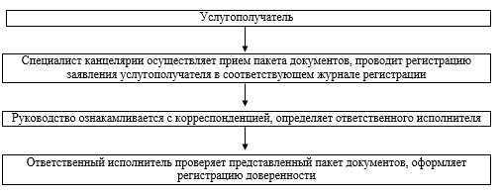
Приложение 2
к регламенту государственной услуги
"Регистрация лиц, управляющих тракторами и изготовленными на их базе
самоходными шасси и механизмами, самоходными
сельскохозяйственными, мелиоративными и дорожно-строительными
машинами и механизмами, а также специальными машинами повышенной
проходимости по доверенности"
Справочник
бизнес-процессов оказания государственной услуги
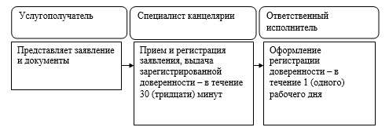
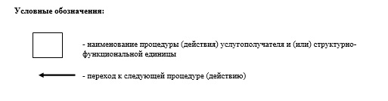
Утвержден
постановлением акимата
Карагандинской области
от 1 августа 2014 года
№ 41/02
Регламент государственной услуги
"Регистрация, перерегистрация тракторов и изготовленных на их базе самоходных шасси и механизмов, прицепов к ним, включая прицепы со смонтированным специальным оборудованием, самоходных сельскохозяйственных, мелиоративных и дорожно-строительных машин и механизмов, а также специальных машин повышенной проходимости с выдачей регистрационных номерных знаков"
1. Общие положения
1. Государственная услуга "Регистрация, перерегистрация тракторов и изготовленных на их базе самоходных шасси и механизмов, прицепов к ним, включая прицепы со смонтированным специальным оборудованием, самоходных сельскохозяйственных, мелиоративных и дорожно-строительных машин и механизмов, а также специальных машин повышенной проходимости с выдачей регистрационных номерных знаков" (далее государственная услуга) оказывается местными исполнительными органами (области, района, города областного значения) (далее – услугодатель).
2. Форма оказываемой государственной услуги: электронная (частично автоматизированная) и (или) бумажная.
3. Результатом оказываемой государственной услуги является выдача регистрационных документов (дубликатов) и государственных номерных знаков в бумажной форме.
2. Описание порядка действий структурных подразделений (работников) услугодателя в процессе оказания государственной услуги
4. Основанием для начала процедуры (действия) по оказанию государственной услуги является подача услугополучателем документов, указанных в пункте 9 Стандарта государственной услуги "Регистрация, перерегистрация тракторов и изготовленных на их базе самоходных шасси и механизмов, прицепов к ним, включая прицепы со смонтированным специальным оборудованием, самоходных сельскохозяйственных, мелиоративных и дорожно-строительных машин и механизмов, а также специальных машин повышенной проходимости с выдачей регистрационных номерных знаков", утвержденного постановлением Правительства Республики Казахстан от 3 марта 2014 года № 171 "Об утверждении стандартов государственных услуг в области технической инспекции" (далее – Стандарт).
5. Содержание каждой процедуры (действия), входящей в состав процесса оказания государственной услуги, длительность выполнения:
1) прием и регистрация специалистом канцелярии услугодателя пакета документов услугополучателя – не более 30 (тридцати) минут. Результат – регистрация в журнале входящей документации, отметка о регистрации на копии заявления;
2) руководство услугодателя ознакамливается с корреспонденцией, определяет ответственного исполнителя – 30 (тридцать) минут. Результат – направляет документы ответственному исполнителю;
3) проверка ответственным исполнителем пакета документов услугополучателя, проверка и сверка агрегатов машины, производство регистрационных действий – в течение 15 (пятнадцати) календарных дней. Результат – выдача технического паспорта и государственных регистрационных номерных знаков.
3. Описание порядка взаимодействия структурных подразделений (работников) услугодателя в процессе оказания государственной услуги
6. Перечень структурных подразделений (работников) услугодателя, которые участвуют в процессе оказания государственной услуги:
1) специалист канцелярии;
2) руководство;
3) ответственный исполнитель.
7. Описание последовательности процедур (действий) между структурными подразделениями (работниками) с указанием длительности каждой процедуры (действия):
1) специалист канцелярии осуществляет прием пакета документов, проводит регистрацию заявления услугополучателя в соответствующем журнале регистрации – не более 30 (тридцати) минут;
2) руководство ознакамливается с корреспонденцией, определяет ответственного исполнителя – 30 (тридцать) минут;
3) ответственный исполнитель проверяет представленный пакет документов, выдает технический паспорт и государственные регистрационные номерные знаки – в течение 15 (пятнадцати) календарных дней.
8. Описание последовательности процедур (действий) сопровождается блок-схемой согласно приложению 1 к настоящему Регламенту.
9. Подробное описание последовательности процедур (действий), взаимодействий структурных подразделений (работников) услугодателя в процессе оказания государственной услуги отражается в справочнике бизнес-процессов оказания государственной услуги согласно приложению 2 к настоящему Регламенту.
4. Описание порядка взаимодействия с центром обслуживания населения и (или) иными услугодателями, а также порядка использования информационных систем в процессе оказания государственной услуги.
10. Настоящая государственная услуга "Регистрация, перерегистрация тракторов и изготовленных на их базе самоходных шасси и механизмов, прицепов к ним, включая прицепы со смонтированным специальным оборудованием, самоходных сельскохозяйственных, мелиоративных и дорожно-строительных машин и механизмов, а также специальных машин повышенной проходимости с выдачей регистрационных номерных знаков" через центр обслуживания населения не оказывается.
Приложение 1
к регламенту государственной услуги
"Регистрация, перерегистрация тракторов и изготовленных на их базе
самоходных шасси и механизмов, прицепов к ним, включая прицепы со
смонтированным специальным оборудованием, самоходных
сельскохозяйственных, мелиоративных и дорожно-строительных машин и
механизмов, а также специальных машин повышенной проходимости с
выдачей регистрационных номерных знаков"
Описание последовательности процедур (действий)
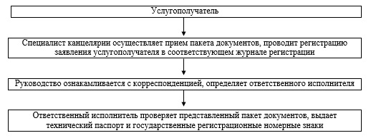
Приложение 2
к регламенту государственной услуги
"Регистрация, перерегистрация тракторов и изготовленных на их базе
самоходных шасси и механизмов, прицепов к ним, включая прицепы со
смонтированным специальным оборудованием, самоходных
сельскохозяйственных, мелиоративных и дорожно-строительных машин и
механизмов, а также специальных машин повышенной проходимости с
выдачей регистрационных номерных знаков"
Справочник
бизнес-процессов оказания государственной услуги
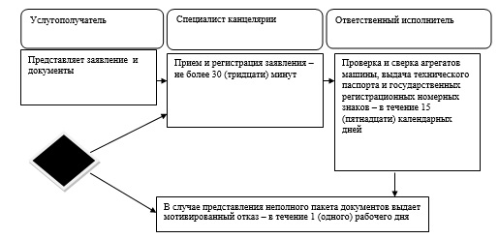
Условные обозначения:
Утвержден
постановлением акимата
Карагандинской области
от 1 августа 2014 года
№ 41/02
Регламент государственной услуги
"Проведение ежегодного государственного технического осмотра тракторов и изготовленных на их базе самоходных шасси и механизмов, прицепов к ним, включая прицепы со смонтированным специальным оборудованием, самоходных сельскохозяйственных, мелиоративных и дорожно-строительных машин и механизмов, а также специальных машин повышенной проходимости"
1. Общие положения
1. Государственная услуга "Проведение ежегодного государственного технического осмотра тракторов и изготовленных на их базе самоходных шасси и механизмов, прицепов к ним, включая прицепы со смонтированным специальным оборудованием, самоходных сельскохозяйственных, мелиоративных и дорожно-строительных машин и механизмов, а также специальных машин повышенной проходимости" (далее государственная услуга) оказывается местными исполнительными органами (области, района, города областного значения) (далее – услугодатель), а также через веб-портал "электронного правительства" www.e.gov.kz (далее – портал).
2. Форма оказываемой государственной услуги: электронная (частично автоматизированная) и (или) бумажная.
3. Результатом оказываемой государственной услуги является:
1) при обращении к услугодателю – проведение технического осмотра тракторов и изготовленных на их базе самоходных шасси и механизмов, прицепов к ним, включая прицепы со смонтированным специальным оборудованием, самоходных сельскохозяйственных, мелиоративных и дорожно-строительных машин и механизмов, а также специальных машин повышенной проходимости (далее – машины), с выдачей Талона или (дубликата талона) о прохождении государственного технического осмотра;
2) на портале – уведомление о принятии документов к рассмотрению.
2. Описание порядка действий структурных подразделений (работников) услугодателя в процессе оказания государственной услуги
4. Основанием для начала процедуры (действия) по оказанию государственной услуги является подача услугополучателем документов, указанных в пункте 9 Стандарта государственной услуги "Проведение ежегодного государственного технического осмотра тракторов и изготовленных на их базе самоходных шасси и механизмов, прицепов к ним, включая прицепы со смонтированным специальным оборудованием, самоходных сельскохозяйственных, мелиоративных и дорожно-строительных машин и механизмов, а также специальных машин повышенной проходимости", утвержденного постановлением Правительства Республики Казахстан от 3 марта 2014 года № 171 "Об утверждении стандартов государственных услуг в области технической инспекции" (далее – Стандарт).
5. Содержание каждой процедуры (действия), входящей в состав процесса оказания государственной услуги, длительность выполнения:
1) прием и регистрация специалистом канцелярии услугодателя пакета документов услугополучателя – не более 40 (сорока) минут. Результат – регистрация в журнале входящей документации, отметка о регистрации на копии заявления;
2) руководство услугодателя ознакамливается с корреспонденцией, определяет ответственного исполнителя – 30 (тридцать) минут. Результат – направляет документы ответственному исполнителю;
3) проверка ответственным исполнителем пакета документов услугополучателя, проверка технического состояния машины – в течение 15 (пятнадцати) рабочих дней. Результат – выдача технического талона о прохождении государственного технического осмотра.
3. Описание порядка взаимодействия структурных подразделений (работников) услугодателя в процессе оказания государственной услуги
6. Перечень структурных подразделений (работников) услугодателя, которые участвуют в процессе оказания государственной услуги:
1) специалист канцелярии;
2) руководство;
3) ответственный исполнитель.
7. Описание последовательности процедур (действий) между структурными подразделениями (работниками) с указанием длительности каждой процедуры (действия):
1) специалист канцелярии осуществляет прием пакета документов, проводит регистрацию заявления услугополучателя в соответствующем журнале регистрации – не более 40 (сорока) минут;
2) руководство ознакамливается с корреспонденцией, определяет ответственного исполнителя – 30 (тридцать) минут;
3) ответственный исполнитель проверяет представленный пакет документов, выдает технический талон о прохождении государственного технического осмотра – в течение 15 (пятнадцати) рабочих дней.
8. Описание последовательности процедур (действий) сопровождается блок-схемой согласно приложению 1 к настоящему Регламенту.
4. Описание порядка взаимодействия с центром обслуживания населения и (или) иными услугодателями, а также порядка использования информационных систем в процессе оказания государственной услуги.
9. Описание порядка обращения и последовательности процедур (действий) услугодателя и услугополучателя при оказании государственных услуг через портал:
1) услугополучатель осуществляет регистрацию на портале с помощью индивидуального идентификационного номера (далее – ИИН), а так же пароля (осуществляется для незарегистрированных услугополучателей на портале);
2) процесс 1 – процесс ввода услугополучателем ИИН и пароля (процесс авторизации) на портале для получения услуги;
3) условие 1 – проверка на портале подлинности данных о зарегистрированном услугополучателе через ИИН и пароль;
4) процесс 2 – формирование порталом сообщения об отказе в авторизации в связи с имеющимися нарушениями в данных услугополучателя;
5) процесс 3 – выбор услугополучателем услуги, указанной в настоящем регламенте, вывод на экран формы запроса для оказания услуги и заполнение услугополучателем формы (ввод данных) с учетом ее структуры и форматных требований, прикрепление к форме запроса необходимых копий документов в электронном виде, а также выбор услугополучателем регистрационного свидетельства электронной цифровой подписи (далее – ЭЦП) для удостоверения (подписания) запроса;
6) условие 2 – проверка на портале срока действия регистрационного свидетельства ЭЦП и отсутствия в списке отозванных (аннулированных) регистрационных свидетельств, а также соответствия идентификационных данных (между ИИН указанным в запросе, и ИИН указанным в регистрационном свидетельстве ЭЦП);
7) процесс 4 – формирование сообщения об отказе в запрашиваемой услуге в связи с не подтверждением подлинности ЭЦП услугополучателя;
8) процесс 5 – направление электронного документа (запроса услугополучателя) удостоверенного (подписанного) ЭЦП услугополучателя через шлюз "электронного правительства" (далее – ШЭП) в автоматизированном рабочем месте региональный шлюз "электронного правительства" (далее – АРМ РШЭП) для обработки запроса услугодателем;
9) условие 3 – проверка услугодателем соответствия приложенных услугополучателем документов, основание для оказания государственной услуги;
10) процесс 6 - формирование сообщения об отказе в запрашиваемой услуге в связи с имеющимися нарушениями в документах услугополучателя;
11) процесс 7 – получение услугополучателем результата услуги (уведомление в форме электронного документа) сформированный порталом. Электронный документ формируется с использованием ЭЦП уполномоченного лица услугодателя.
10. Функциональные взаимодействия информационных систем, задействованных при оказании государственной услуги через портал, приведены в диаграмме согласно приложению 2 к настоящему регламенту.
11. Подробное описание последовательности процедур (действий), взаимодействий структурных подразделений (работников) услугодателя в процессе оказания государственной услуги и порядка использования информационных систем в процессе оказания государственной услуги отражается в справочнике бизнес-процессов оказания государственной услуги согласно приложению 3 к настоящему Регламенту.
Приложение 1
к регламенту государственной услуги
"Проведение ежегодного государственного технического осмотра
тракторов и изготовленных на их базе самоходных шасси и механизмов,
прицепов к ним, включая прицепы со смонтированным специальным
оборудованием, самоходных сельскохозяйственных, мелиоративных и
дорожно-строительных машин и механизмов, а также специальных машин
повышенной проходимости"
Описание последовательности процедур (действий)
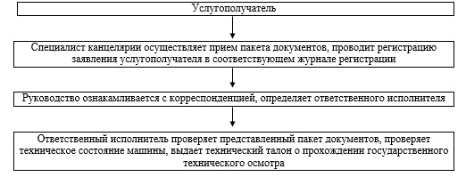
Приложение 2
к регламенту государственной услуги
"Проведение ежегодного государственного технического осмотра
тракторов и изготовленных на их базе самоходных шасси и механизмов,
прицепов к ним, включая прицепы со смонтированным специальным
оборудованием, самоходных сельскохозяйственных, мелиоративных и
дорожно-строительных машин и механизмов, а также специальных машин
повышенной проходимости"
Диаграмма
функционального взаимодействия при оказании государственной услуги через портал
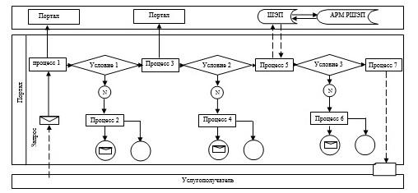
Приложение 3
к регламенту государственной услуги
"Проведение ежегодного государственного технического
осмотра тракторов и изготовленных на их базе самоходных шасси
и механизмов, прицепов к ним, включая прицепы со смонтированным
специальным оборудованием, самоходных сельскохозяйственных,
мелиоративных и дорожно-строительных машин и механизмов,
а также специальных машин повышенной проходимости"
Справочник
бизнес-процессов оказания государственной услуги При оказании государственной услуги через услугодателя
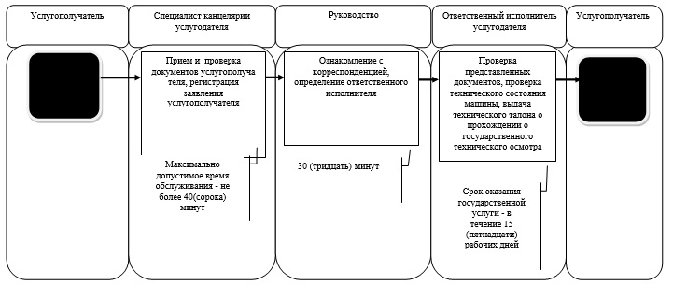
При оказании государственной услуги через портал
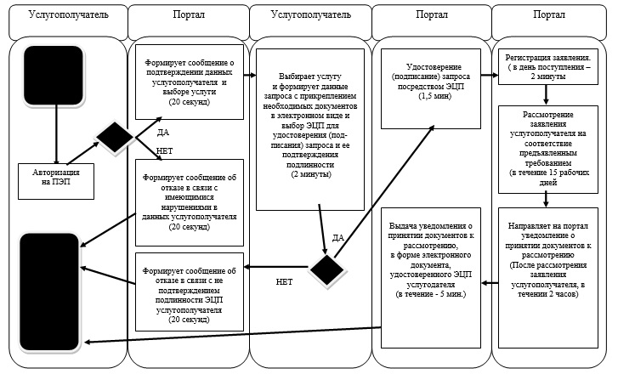
Условные обозначения:
Утвержден
постановлением акимата
Карагандинской области
от 1 августа 2014 года
№ 41/02
Регламент государственной услуги
"Предоставление информации об отсутствии (наличии) обременений тракторов и изготовленных на их базе самоходных шасси и механизмов, прицепов к ним, включая прицепы со смонтированным специальным оборудованием, самоходных сельскохозяйственных, мелиоративных и дорожно-строительных машин и механизмов, а также специальных машин повышенной проходимости"
1. Общие положения
1. Государственная услуга "Предоставление информации об отсутствии (наличии) обременений тракторов и изготовленных на их базе самоходных шасси и механизмов, прицепов к ним, включая прицепы со смонтированным специальным оборудованием, самоходных сельскохозяйственных, мелиоративных и дорожно-строительных машин и механизмов, а также специальных машин повышенной проходимости" (далее государственная услуга) оказывается местными исполнительными органами (области, района, города областного значения) (далее – услугодатель), а также через веб-портал "электронного правительства" www.e.gov.kz (далее – портал).
2. Форма оказываемой государственной услуги: электронная (частично автоматизированная) и (или) бумажная.
3. Результатом оказываемой государственной услуги является:
1) при обращении к услугодателю - выписка из реестра регистрации залога движимого имущества в бумажной форме;
2) на портале - выписка из реестра регистрации залога движимого имущества в форме электронного документа, удостоверенного электронной цифровой подписью (далее - ЭЦП) уполномоченного должностного лица.
2. Описание порядка действий структурных подразделений (работников) услугодателя в процессе оказания государственной услуги
4. Основанием для начала процедуры (действия) по оказанию государственной услуги является подача услугополучателем документов, указанных в пункте 9 Стандарта государственной услуги "Предоставление информации об отсутствии (наличии) обременений тракторов и изготовленных на их базе самоходных шасси и механизмов, прицепов к ним, включая прицепы со смонтированным специальным оборудованием, самоходных сельскохозяйственных, мелиоративных и дорожно-строительных машин и механизмов, а также специальных машин повышенной проходимости", утвержденного постановлением Правительства Республики Казахстан от 3 марта 2014 года № 171 "Об утверждении стандартов государственных услуг в области технической инспекции" (далее – Стандарт).
5. Содержание каждой процедуры (действия), входящей в состав процесса оказания государственной услуги, длительность выполнения:
1) прием и регистрация специалистом канцелярии услугодателя пакета документов услугополучателя – не более 30 (тридцати) минут. Результат – регистрация в журнале входящей документации, отметка о регистрации на копии заявления;
2) руководство услугодателя ознакамливается с корреспонденцией, определяет ответственного исполнителя – 30 (тридцать) минут. Результат – направляет документы ответственному исполнителю;
3) ответственный исполнитель рассматривает полученные документы, проверяет по базе данных информацию об отсутствии (наличии) обременений – в течение 1 (одного) рабочего дня. Результат – формирует выписку из реестра регистрации залога движимого имущества.
3. Описание порядка взаимодействия структурных подразделений (работников) услугодателя в процессе оказания государственной услуги
6. Перечень структурных подразделений (работников) услугодателя, которые участвуют в процессе оказания государственной услуги:
1) специалист канцелярии;
2) руководство;
3) ответственный исполнитель.
7. Описание последовательности процедур (действий) между структурными подразделениями (работниками) с указанием длительности каждой процедуры (действия):
1) специалист канцелярии осуществляет прием пакета документов, проводит регистрацию заявления услугополучателя в соответствующем журнале регистрации – не более 30 (тридцати) минут;
2) руководство ознакамливается с корреспонденцией, определяет ответственного исполнителя – 30 (тридцать) минут;
3) ответственный исполнитель выдает выписку из реестра регистрации залога движимого имущества услугополучателю – в течение 1 (одного) рабочего дня.
8. Описание последовательности процедур (действий) сопровождается блок-схемой согласно приложению 1 к настоящему Регламенту.
4. Описание порядка взаимодействия с центром обслуживания населения и (или) иными услугодателями, а также порядка использования информационных систем в процессе оказания государственной услуги.
9. Описание порядка обращения и последовательности процедур (действий) услугодателя и услугополучателя при оказании государственных услуг через портал:
1) услугополучатель осуществляет регистрацию на портале с помощью индивидуального идентификационного номера (далее – ИИН), а так же пароля (осуществляется для незарегистрированных услугополучателей на портале);
2) процесс 1 – процесс ввода услугополучателем ИИН и пароля (процесс авторизации) на портале для получения услуги;
3) условие 1 – проверка на портале подлинности данных о зарегистрированном услугополучателе через ИИН и пароль;
4) процесс 2 – формирование порталом сообщения об отказе в авторизации в связи с имеющимися нарушениями в данных услугополучателя;
5) процесс 3 – выбор услугополучателем услуги, указанной в настоящем регламенте, вывод на экран формы запроса для оказания услуги и заполнение услугополучателем формы (ввод данных) с учетом ее структуры и форматных требований, прикрепление к форме запроса необходимых копий документов в электронном виде, а также выбор услугополучателем регистрационного свидетельства электронной цифровой подписи (далее – ЭЦП) для удостоверения (подписания) запроса;
6) условие 2 – проверка на портале срока действия регистрационного свидетельства ЭЦП и отсутствия в списке отозванных (аннулированных) регистрационных свидетельств, а также соответствия идентификационных данных (между ИИН указанным в запросе, и ИИН указанным в регистрационном свидетельстве ЭЦП);
7) процесс 4 – формирование сообщения об отказе в запрашиваемой услуге в связи с не подтверждением подлинности ЭЦП услугополучателя;
8) процесс 5 – направление электронного документа (запроса услугополучателя) удостоверенного (подписанного) ЭЦП услугополучателя через шлюз "электронного правительства" (далее – ШЭП) в автоматизированном рабочем месте региональный шлюз "электронного правительства" (далее – АРМ РШЭП) для обработки запроса услугодателем;
9) условие 3 – проверка услугодателем соответствия приложенных услугополучателем документов, основание для оказания государственной услуги;
10) процесс 6 - формирование сообщения об отказе в запрашиваемой услуге в связи с имеющимися нарушениями в документах услугополучателя;
11) процесс 7 – получение услугополучателем результата услуги (уведомление в форме электронного документа) сформированный порталом. Электронный документ формируется с использованием ЭЦП уполномоченного лица услугодателя.
10. Функциональные взаимодействия информационных систем, задействованных при оказании государственной услуги через портал, приведены в диаграмме согласно приложению 2 к настоящему регламенту.
11. Подробное описание последовательности процедур (действий), взаимодействий структурных подразделений (работников) услугодателя в процессе оказания государственной услуги и порядка использования информационных систем в процессе оказания государственной услуги отражается в справочнике бизнес-процессов оказания государственной услуги согласно приложению 3 к настоящему Регламенту.
Приложение 1
к регламенту государственной услуги
"Предоставление информации об отсутствии (наличии) обременений
тракторов и изготовленных на их базе самоходных шасси и механизмов,
прицепов к ним, включая прицепы со смонтированным специальным
оборудованием, самоходных сельскохозяйственных, мелиоративных и
дорожно-строительных машин и механизмов, а также специальных машин
повышенной проходимости"
Описание последовательности процедур (действий)
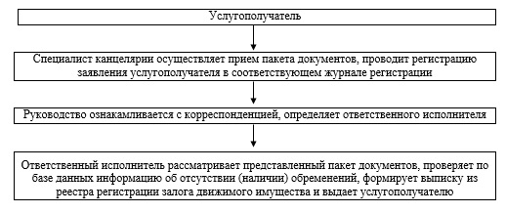
Приложение 2
к регламенту государственной услуги
"Предоставление информации об отсутствии (наличии) обременений
тракторов и изготовленных на их базе самоходных шасси и механизмов,
прицепов к ним, включая прицепы со смонтированным специальным
оборудованием, самоходных сельскохозяйственных, мелиоративных и
дорожно-строительных машин и механизмов, а также специальных машин
повышенной проходимости"
Диаграмма
функционального взаимодействия при оказании государственной услуги через портал
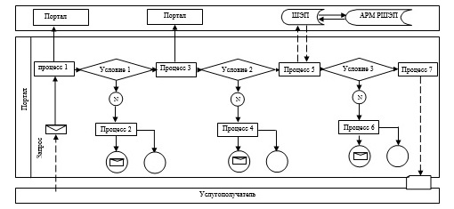
Приложение 3
к регламенту государственной
" Предоставление информации об отсутствии (наличии)
обременений тракторов и изготовленных на их базе самоходных
шасси и механизмов, прицепов к ним, включая прицепы
со смонтированным специальным оборудованием, самоходных
сельскохозяйственных, мелиоративных и дорожно-строительных
машин и механизмов, а также специальных машин
повышенной проходимости"
Справочник
бизнес-процессов оказания государственной услуги При оказании государственной услуги через услугодателя
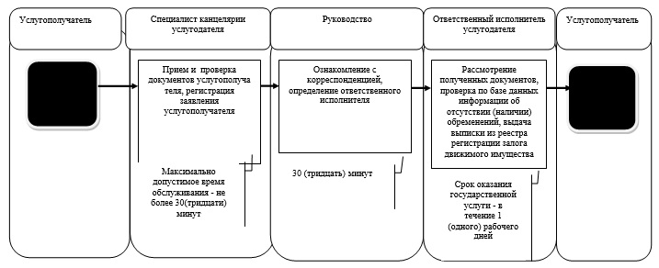
При оказании государственной услуги через портал
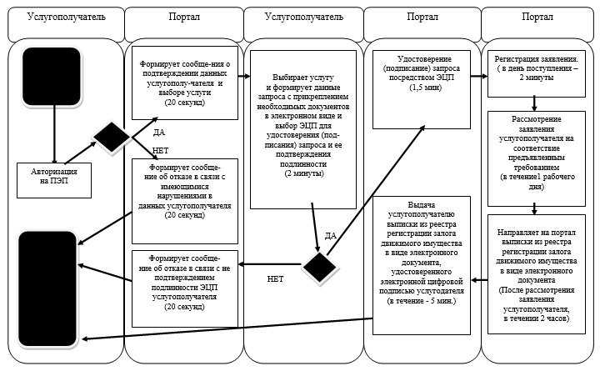
Условные обозначения:

© 2012. РГП на ПХВ «Институт законодательства и правовой информации Республики Казахстан» Министерства юстиции Республики Казахстан

